# 仪器接口程序说明文档

## 接口说明

|  |  |  |  |
| --- | --- | --- | --- |
| 仪器厂商 | Beckman | 适用型号 | **AU5800** |
| 通讯方式 | 双向 | 仪器类型 | AU5800 |
| 医院 | 海阳市人民医院 | | |
| 程序名称 | MI.MIF5821.mac | | |
| 监听程序版本 |  | | |

## 连接说明

**连接方式：读数据库 读文件 网口+http服务**

**是否支持其他连接方式**：串口 网口

## 参数设定说明（保留仪器设置图片存档）

仪器上设置：仪器普通数据采用串口传输的方式

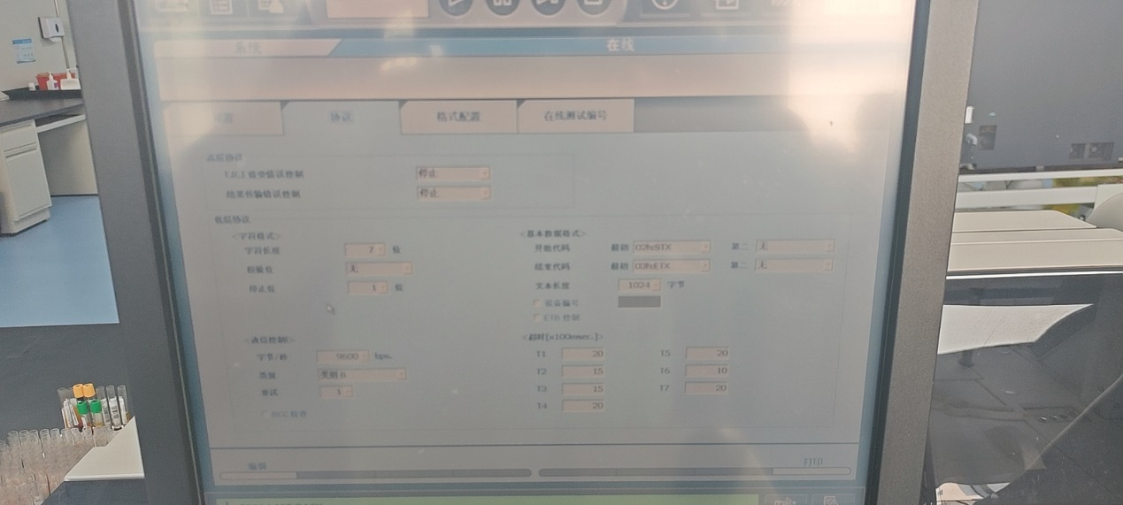

系统🡪在线🡪协议里面可以找到波特率的设置

仪器管理设置：

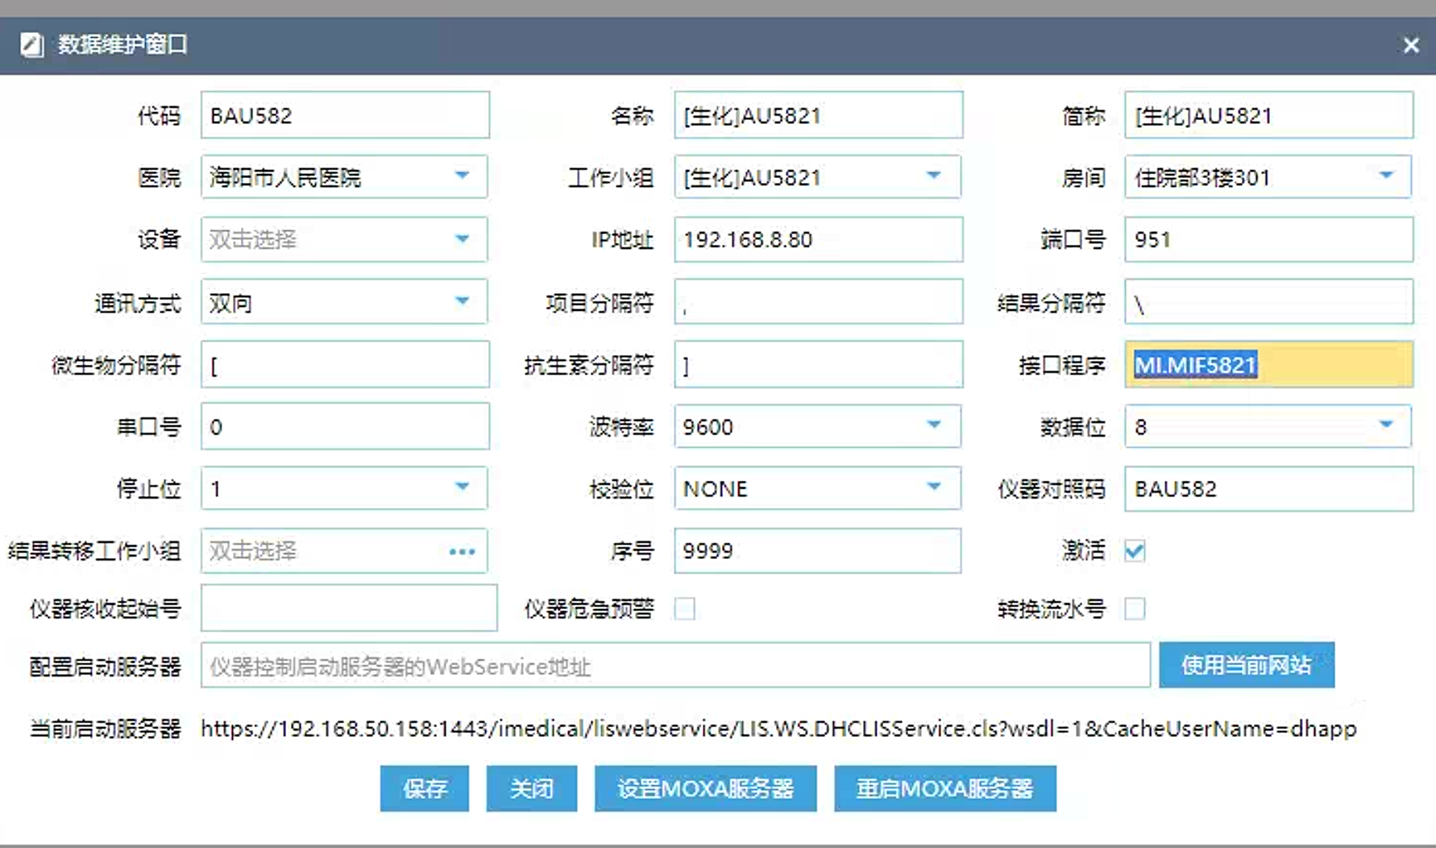

以下是串口MOXA盒子上的ip设置

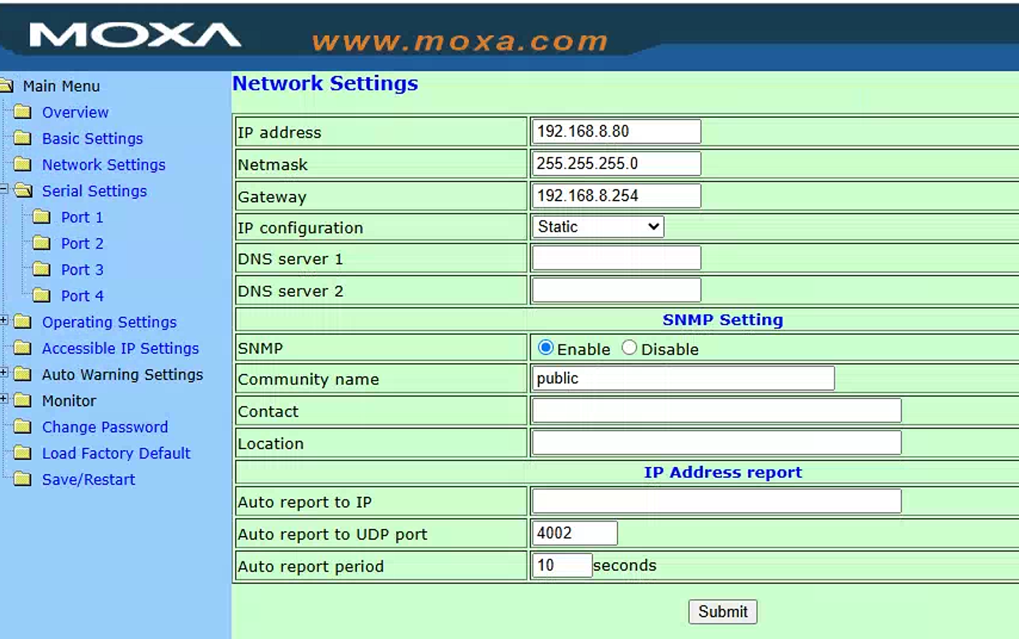

端口号951则在这里配置

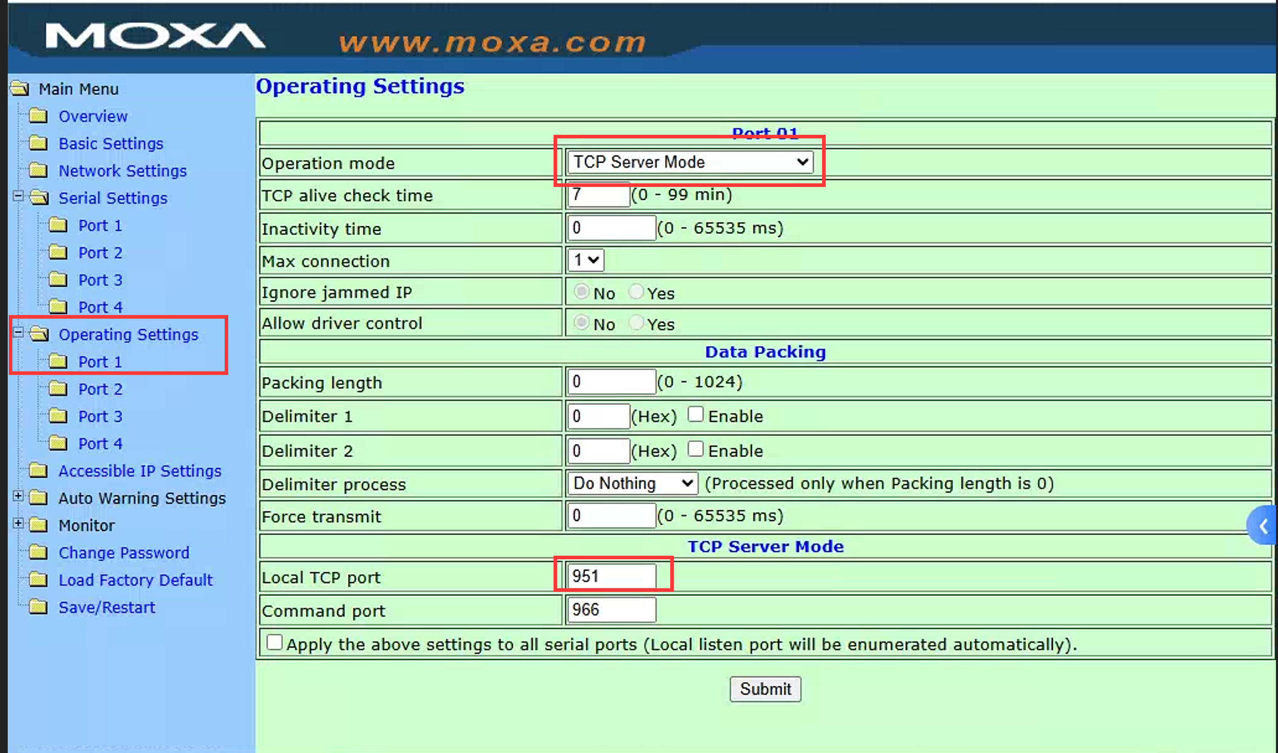

## 仪器数据传输说明

* 1. 仪器自动传输结果：支持
  2. 手工传输结果：支持

## 修改记录

|  |  |  |  |
| --- | --- | --- | --- |
| 序号 | 日期 | 操作人 | 说明 |
| 1 | 2025-04-01 | 郭浩然 | 研发办补写文档 |

## 数据格式：

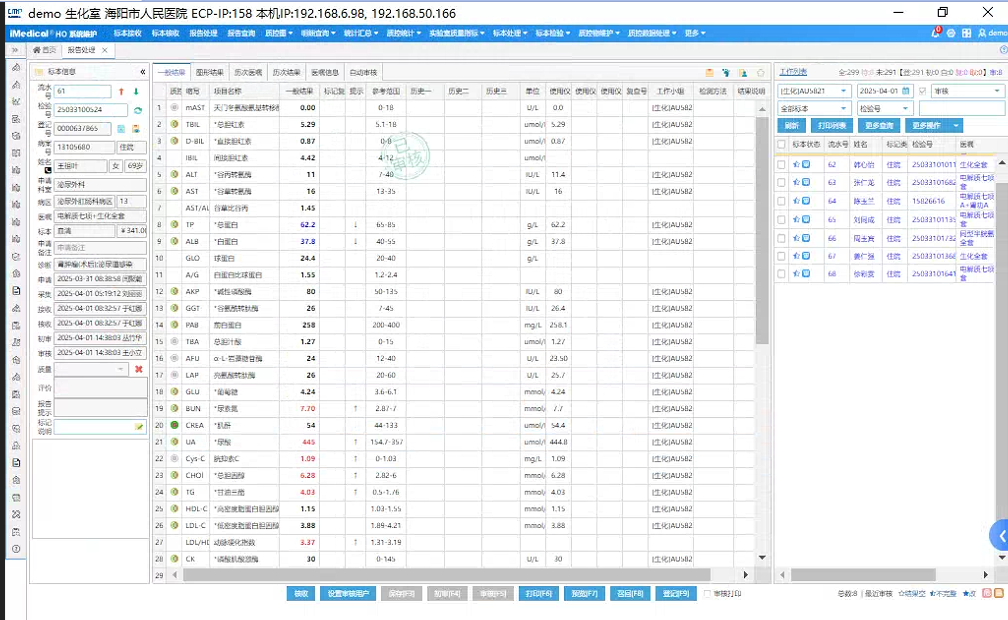

Lis上传数据：

R□001002N0001□□□□□□□□□□□□15643526

S□001002□0001□□□□□□□□□□□□15643526□□□□E001002008014015017022023024027034

SE

检验号：15643526，通道号：001，002，008，014，015，017，022，023，024，027，034。

仪器传输结果格式

D□001002□0132□□□□□□□□□□□□15643526□□□□E11008□□□□□4.37□□11024□□□□271.3□□20015□□□□□6.03□□21017□□□□□1.23□□21027□□□□□2.62□□10034□□□□□69.7□□11023□□□□□□8.3□□11022□□□□□1.04□□20001□□□□□35.2□□20002□□□□□□□25□□21014□□□□□18.5□□

检验号：15643526，检测项目以及结果：008/4.37,024/271.3,015/6.03…….

## 接口程序

|  |  |
| --- | --- |
|  | **关键方法说明：**  fileMTHD：通用方法用来保存结果  SaveImageMTHD;保存仪器图片  GetFtpMTHD：获取仪器要保存在FTP上的路径，可根据需要修改  QryLabInfo：双向用来查询所需要的信息，双向所写文件的内容来自这里，如有问题可尝试调试。 |
|  | MIF5821(mi)   s mi=$g(mi)   i '$l(mi) q  s ^TMPMACHDATA1(mi,11)=mi  s ItemDeli=$li(^dbo.BTMIMachineParameterD(mi),12) //项目分隔符  s ResultDeli=$li(^dbo.BTMIMachineParameterD(mi),13) //结果分隔符  s AntDeli=$li(^dbo.BTMIMachineParameterD(mi),14) //抗生素分隔符  s SenDeli=$li(^dbo.BTMIMachineParameterD(mi),15) //药敏结果分隔符  s Port="|TCP|"_$li(^dbo.BTMIMachineParameterD(mi),17) //端口号  //控制字符  s stx=$c(2),etx=$c(3),ack=$c(6),nak=$c(15),etb=$c(23),end=$c(5)  s (epis,result,date,time,QC)=""  s ^TMPMACHDATA1(mi,10)=mi  i $$Start^MI.MIF000(mi) q  f  d Main i $$Stop^MI.MIF000(mi) q  s ^TMPMACH10(mi,50)=$h    c Port    q   Main    SET $ZTRAP="ErrHandler"   s record=$$Read^MI.MIF000(mi,stx,etb_","_etx) q:'$l(record)  d Trace^MI.MIF000(mi,record,"H<--M")  d ACK                                                  //上传项目 R 00002803 0169 1003007"  //D 00000107 E207 E0970137.1r 098002.39r 0990105.3r "  //S 003001 0173 1002947 E001002003004015"  //S 000101 0003 2386059 E175701030303  s texttype=$e(record,1,2)  i texttype="Rh" d  q  .s epis=$tr($e(record,16,39)," ")   .s Pos=$e(record,5,41)  .s RackNo=$e(Pos,1,6)  .d ReRequest  i texttype="R " d  q  .s epis=$tr($e(record,16,39)," ")   .s Pos=$e(record,3,41)  .s Pos=$replace(Pos,"N"," ")  .s RackNo=$e(Pos,1,6)  .///标本核收  .s retVal=$$ReceiveLabno^MI.MIF000(mi,epis,RackNo)  .//i retVal'=1 Quit ghr改  .d SendTestItem  //采集结果  i texttype="D "!(texttype="d ")!(texttype="DQ")!(texttype="DH")!(texttype="dH") d  q  .s block=$e(record,40) //  .s temstr=record  .f temi=1:1:$l(temstr,etb) d  ..s record=$p(temstr,etb,temi)  ..i $e(record,1)=$c(2) s record=$p(record,$c(2),2)  ..i '$l(record) q  ..i block="0" d  ...s res=$e(record,39,$l(record))  ...s (sample,epis,surname,result,date,time,QC)=""  ...//s epis=$tr($e(record,9,14)," ") //  ...S epis=$tr($e(record,16,37)," ") //双向去标本号  ...i epis="" s epis=$tr($e(record,9,14)," ")  ..e  d  ...s res=$e(record,39,$l(record))  ...s (sample,epis,surname,result,date,time,QC)=""  ...//s epis=$tr($e(record,9,14)," ") //  ...S epis=$tr($e(record,16,37)," ") //双向去标本号  ...i epis="" s epis=$tr($e(record,9,14)," ")  ..i texttype="DQ" d  ...s QC=$e(record,45)  ...s QC="QC"_QC,epis=QC   ...s QC="\"_epis  ...s res=$e(record,39,$l(record))  ..S ^TMP("E",epis)=res  ..f j=1:16:$l(res) s rec=$e(res,j,j+15) q:rec=""  d  ...s code=$e(rec,3,5),resx=$tr($e(rec,6,14)," "),flag=$tr($e(rec,13,14)," ")  ...s result=result_code_$c(92)_resx_$c(44)  .i $l(epis),$l(result) d //block="E",  ..d Save^MI.MIF000(mi,epis,result,date,time,QC)  ..s (sample,epis,surname,result,date,time,QC)=""  q   LOAD ;  i $d(^TMIF(mi,10)) k ^TMIF(mi,10)  i $d(^TMP($zn,mi,"LL")) k ^TMP($zn,mi,"LL")  //d loadlist^MIF000(mi)  s (sx,line)="" f  s sx=^TMP($zn,mi,"LL1",sx) q:sx=""  d   .s send=^(sx)  .s data="S "_send_data  .s line=$o(^TMIF(mi,10,""),-1)+1,^TMIF(mi,10,line)=data  q         ; send 'ack' to instrument ACK    h 0.5   s ack=$c(6)   w ack,*-3 d Trace^MI.MIF000(mi,"ACK","H-->M")   q   ; send string to instrument SAVE(mi) ; Create LoadList Records  s (epis,samno,str)=""  s epis=^TMP("MIF000",$j,"LL","EPISODE"),epis=$j($p(epis,$c(1),1),20)  s samno=+^TMP("MIF000",$j,"LL","SAMPLE")  s dumy=$j(" ",4),blockno="E"  s sex=$j(" ",1),age=$j(" ",3),month=$j(" ",2),pat=$j(" ",60)  s patinfo=sex_age_month_pat  s (z,test)="" f  s z=$o(^TMP("MIF000",$j,"LL","TEST",z)) q:z=""  s test=test_z  s str=epis_dummy_blockno_patinfo_test  s ^TMP("MIFCL900",mi,"LL",samno)=str  q        SEND ;  s (x,str)="" f  s x=$o(^TMIF(mi,10,x)) q:x=""  d  .s str=^(x) ;;f i=1:1:2 d q:ok  .w stx_str_etx,*-3 d Trace^MI.MIF000(mi,str,"H-->M")  s str="SE00"  w stx_str_etx,*-3 d Trace^MI.MIF000(mi,str,"H-->M")  k ^TMP($zn,mi,"LL1")  q   SendTestItem ;  s ItemChannel=""  s ItemChannel=$$SearchTestItemP(epis)  d Trace^MI.MIF000(mi,ItemChannel,"项目")  s str="S "_Pos_" "_" E"_ItemChannel  w stx_str_etx,*-3 d Trace^MI.MIF000(mi,str,"H-->M")  s str="SE"  w stx_str_etx,*-3 d Trace^MI.MIF000(mi,str,"H-->M")  r *a:5 d Trace^MI.MIF000(mi,$s($c(a)=ack:"ACK",$c(a)=nak:"NAK",1:$c(a)),"H<--M")  s epis=""  q  ReRequest   s ItemChannel=""  s str="Sh"_Pos_" "_" E"_ItemChannel  w stx_str_etx,*-3 d Trace^MI.MIF000(mi,str,"H-->M")  s str="SE"  w stx_str_etx,*-3 d Trace^MI.MIF000(mi,str,"H-->M")  r *a:5 d Trace^MI.MIF000(mi,$s($c(a)=ack:"ACK",$c(a)=nak:"NAK",1:$c(a)),"H<--M")  q      SearchTestItemP(epis)  S tcx="",tc=""  d ScanOne^MI.MIF000(mi,epis)    i $d(^TMP("MIFTESTCODE",$j,mi,epis)) f N=1:1 s tc=$o(^TMP("MIFTESTCODE",$j,mi,epis,tc)) q:tc=""  d     .I $L(tc)=2 D     ..S tc="0"_tc     .I $L(tc)>=4 D     ..S tc=$E(tc,2,4)     .s tcx=tcx_tc     Q tcx       ErrHandler  d Trace^MI.MIF000(mi,$TR($ZERROR,"^","--")_".错误代码:"_$ECODE,"Runtime Error")  h 10     Q           GetTestItem(mi)  S mi=$G(mi)  S tc="",tcs=""  F {  S tc=$O(^TMIF(mi,2,tc))  Q:'$L(tc)     S data=$G(^TMIF(mi,2,tc))  S flag=$P(data,"\",3)  Continue:flag'="Y"  S chl=$P(data,"\",1)    I $L(chl)>3 {  S chl=$E(chl,2,$L(chl))   }  S tcs=tcs_chl  }  Q tcs           Save()   s mi=17  s epis="1"    s result="ALT\1.1,AST\2.6,TP\3.8,ALB\4.1,"  s (date,time,QC)=""  s date="20170223"  d Save^MI.MIF000(mi,epis,result,date,time,QC)  s epis="2"  s result="ALT\1.4,AST\2.2,TP\3.3,ALB\4.2,"  s (time,QC)=""  d Save^MI.MIF000(mi,epis,result,date,time,QC)  s epis="3"  s result="ALT\2.3,AST\3.1,TP\4.2,ALB\6.3,"  s (time,QC)=""  d Save^MI.MIF000(mi,epis,result,date,time,QC)  b ;1  q 0 |